《上学期期末》测试卷A
(考试时间：60分钟；满分100分）
姓名：___________班级：___________考号：___________
一、选择题(本题包括本题包括20个小题，每题2分共40分)
1．【江苏省常州市金坛区尧塘中学、水北中学、河头中学2019届九年级上学期三校联考】我国古代的化学工艺有相当的成就，下列工艺没有涉及化学变化的是：（ ）
A．造纸术 B．黑火药 C．指南针 D．青铜锻造术
2．【2017-2018学年河北省九年级上学期期中】物质性质决定用途，下列说法错误的是（ ）
A．液氮具有冷冻麻醉的作用，可用于医疗上手术麻醉
B．二氧化碳能灭火只与二氧化碳的化学性质有关
C．镁能在空气中燃烧发出耀眼的白光，可用于制造照明弹
D．干冰易升华，可用于舞台云雾、人工降雨等
3．【天津市部分区2018年中考化学二模】食盐的主要成分是氯化钠，构成氯化钠的粒子是（ ）
A．氯化钠分子 B．钠原子和氯原子 C．钠离子和氯离子 D．钠元素和氯元素
4．【河南省焦作市沁阳市2018届九年级中考二模】郑万高铁河南段预计2019年开通，建设中用“Fe₂O₃+2Al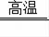Al₂O₃+2Fe”对钢轨中的缝隙进行焊接，该反应的基本类型是（ ）
A．化合反应 B．分解反应 C．置换反应 D．复分解反应
5．【江苏省常州市金坛区尧塘中学、水北中学、河头中学2019届九年级上学期三校联考】实验室中澄清石灰水通常盛放在如图的哪种瓶中：（ ）
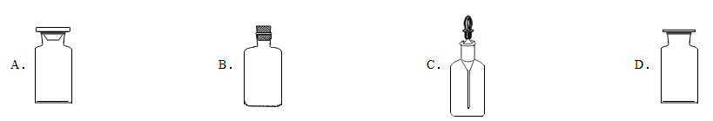
6．下列实验或生活中的事例，属于缓慢氧化反应的是：（ ）
A．木炭在氧气中燃烧 B．金属锈蚀
C．夏天，仓库中的化肥受热分解 D．工业炼钢
7．【甘肃省金昌市2018年中考】地球上99%的溴元素存在于海水中，所以人们也把溴称为“海洋元素”。在元素周期表中，溴元素的信息如下图所示，对图中信息解释不正确的是（ ）
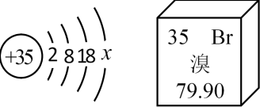
A．溴元素的原子序数为35 B．溴原子在化学变化中易失电子
C．溴原子的核外有35个电子 D．溴元素的相对原子质量为79.90[
8．【四川省绵阳市南山双语2018-2019人教版化学九年级上半期模拟】下图是气体物质的粒子示意图，图中“●”和“O”分别表示两种不同的原子，其中表示纯净物的是 ( )
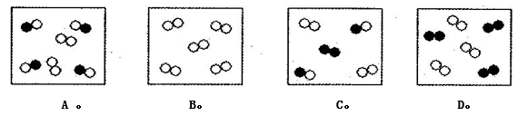
9．下列化学用语既能表示一种元素，又能表示一个原子，还能表示一种物质的是（ ）
A．O B．CO C．N₂ D．Zn
10．【山西省运城市运康中学2018届九年级5月中考模拟】尿素CO(NH₂)₂是第一种以人工合成无机物质而得到的有机化合物。下列相关说法正确的是
A．尿素的相对分子量为60g B．尿素由碳、氢、氧、氮四种元素组成
C．尿素分子中氮、氧元素质量比为1:2 D．尿素分子由5个原子构成
11．【甘肃省天水市第一中学2018届九年级上学期期末模四】下列关于溶液的叙述中，正确的是（ ）
A．溶液都是无色透明的 B．溶质都是固体
C．均一、稳定的液体都是溶液
D．稀溶液可能是饱和溶液，浓溶液也可能是不饱和溶液
12．【广东省实验中学2018届九年级中考一模】下列有关金属的说法正确的是（ ）
A．常温下所有金属都是固体 B．生活中常用铜做电线，是因为铜的导电性最强
C．在钢管表面镀锌可以防止锈蚀
D．把少量生铁放入足量稀盐酸中可完全溶解并放出气体
13．【甘肃省天水市第一中学2018届九年级上学期期末模四】t℃时，欲使一接近饱和的溶液变成饱和溶液，分别采取下列措施：①降低温度，②升高温度，③加水，④加入足量溶质。其中一定能达到目的的是 （ ）
A．只有① B．只有④ C．①③ D．②④
14．【河南省焦作市沁阳市2018届九年级中考二模】将a、b、c三种金属分别投入稀硫酸中，只有b溶解并产生气泡；把a和c分别放入硝酸银溶液中，在a表面有银析出，c没有变化。则a、b、c、Ag的金属活动性由强到弱的顺序是（ ）
A．b＞a＞Ag＞c B．a＞b＞c＞Ag C．b＞c＞Ag＞a D．a＞c＞Ag＞b
15．【湖南省长沙市2018届九年级学期期末模拟】2014年2月11日徐州一市民取暖不当，引发火灾．下列措施存在火灾隐患的是（ ）
A．进入未知山洞深处要点火把 B．发现燃气泄漏，点火检查出泄漏处
C．炒菜油锅着火，用锅盖盖灭火焰 D．点燃氢气前要检验氢气的纯度
16．【甘肃省天水市第一中学2018届九年级上学期期末模四】在CuCl₂和FeCl₂的混合溶液中，加入一定量的锌粉，充分反应后过滤，向滤渣中加入稀盐酸，有气体生成，则滤渣中一定有（ ）
A．Cu、Fe、Zn B．Cu和Fe C．Zn和Cu D．Zn、Fe
17．【河南省焦作市沁阳市2018届九年级中考二模】3.25g锌与M的混合物与足量硫酸反应，生成0.2g氢气，则M可能是（ ）
A．铁 B．碳 C．镁 D．钠
18．如图是甲、乙两物质的溶解度曲线，下列说法正确的是( )
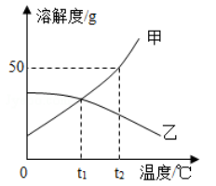
A．t₂℃时，甲的溶解度为50
B．甲、乙的溶解度都随温度的升高而增大
C．将甲溶液从t2℃降温至t1℃，一定有晶体析出
D．t1℃时，甲、乙两种饱和溶液 的溶质质量分数相等
19．【甘肃省金昌市2018年中考】下图是一组与燃烧有关的实验，对下列实验现象的分析不正确的是（ ）
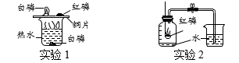
A．实验1红磷未燃烧，说明红磷的着火点比白磷高
B．实验2红磷燃烧，产生白烟，是因为氧气的助燃性
C．实验2集气瓶中水的体积超过1/5，是因为红磷量不足
D．实验1热水中白磷没有燃烧，是因为水中的白磷没有与氧气接触
20．【河南省洛阳市2018届九年级中考二模】取一定量的氧化铁和氧化铜的混合物，向其中加入100g 9.8%的稀硫酸恰好完全反应。则原混合物中氧元素的质量是（ ）
A．0.8g B．1.6g C．3.2g D．6.4g
二、非选择题（本题包括5个小题，共60分）
21．（10分）（1）用化学用语填空：
①碳元素__________； ②3个钾原子___________；
③4个氮分子___________； ④钠离子_________；
⑤氢气_______； ⑥标出氧化钙中钙元素的化合价________．
（2）①3Cu²⁺中表示离子个数的数字是_________；
②SO₂中的“2”表示__________________．
22．（14分）【广东省实验中学2018届九年级中考一模】化学是一门以实验为基础的科学。请结合下图装置回答问题：
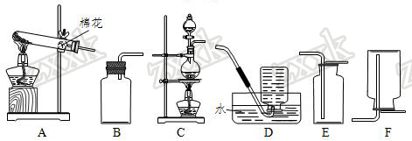
（1）实验室用A装置制备氧气的化学方程式为___________。当反应进行后，试管中的棉花没有发生燃烧，根据燃烧的条件分析，其主要原因是__________。
（2）实验室要制取并收集一瓶CO₂，选择的装置是_____→_____，产生二氧化碳的化学方程式为_____________。
（3）下列实验操作正确的是________（填字母）
A．用排水法收集氧气后出现倒吸现象，立即松开试管上的橡皮塞
B．在装置B的橡皮塞连接一个注射器，可以控制加入的液体量
C．若将点燃的硫伸入氧气中燃烧，可以观察到淡蓝色的火焰
D．用过氧化氢制取氧气时，加入二氧化锰，会增加所产生的氧气量
（4）通过将近一年学习，同学们已经掌握气体制取的相关知识，以及气体的一些性质。某同学打算将图C与如图相连，用于制取气体，运用现有知识推断，不可行的是________（填字母）
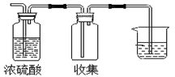
A．H₂ B．Cl₂ C．CO₂ D．NH₃
23．(12分）【山西省运城市运康中学2018届九年级5月中考模拟】下列框图中的物质均为初中化学常见的物质，其中A是建筑材料的主要成分，B属于氧化物，下图是它们之间的相互转化关系。请回答：
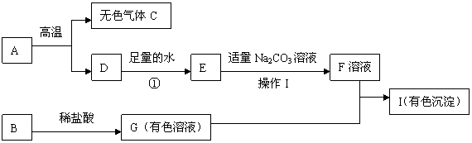
（1）物质D俗称__________________
（2）请写出G+F→I的化学方程式：_____________；
（3）反应①属于基本类型的_______反应，E物质的溶解度温度升高而_______
24．（14分）【天津市河北区2018年中考二模】人类的生产、生活都离不开金属。
（1）人体中含量最高的金属元素是_____（填元素符号）。
（2）目前已制得的纯金属只有_____余种，日常生活中使用的金属或金属材料，大多数为合金。生铁和钢是两种含碳量不同的铁合金。钢的含碳量_____生铁的含碳量（填“大于”或“等于”或“小于”）。
（3）下列各组药品，可用于验证锌、铁、铜三种金属活动性顺序的是_____（填字母序号）。
A．Zn、Cu、FeSO₄溶液 B．Fe、Cu、ZnSO₄溶液
C．Fe、ZnSO₄溶液、CuSO₄溶液 D．Cu、ZnSO₄溶液、FeSO₄溶液
（4）向硝酸银和硝酸铜的混合溶液中加入一些锌粉，充分反应后过滤。若向滤渣中滴加稀盐酸没有气泡产生，则滤渣中一定含有的金属是_____，滤液中一定含有的溶质是_____。
（5）某种铁的氧化物6.96g在高温下与足量的一氧化碳充分反应，只生成二氧化碳和铁，其中二氧化碳为5.28g，经计算这种铁的氧化物为_____（填化学式）。
25．（10分）【山西省运城市运康中学2018届九年级5月中考模拟】请根据下图所示的实验过程和提供的数据计算：
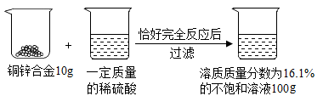
（1）所得到的不饱和溶液中溶质的质量_______
（2）合金中铜的质量分数__________。

